## 一、文件说明

### 1. py文件：

（1）predict.py：压差预测程序

（2）train.py：模型训练程序

### 2. 其他文件：

（1）data.csv：用于保存计算过程中间值的辅助文件

（2）data_ac.csv：保存待预测的实际运行数据中间特征值的辅助文件

（3）maxmin.csv：用于保存归一化参数，从而归一化预测待数据的中间文件

（4）Model1.h5：预测模型

（5）originalPredictData.csv：待预测实际运行数据，为预测程序输入，第一列为进气压差，第二列为压气机空气流量，每两小时一个点

（6）originalTrainData.csv：训练数据集，为训练程序输入，第一列为进气压差，第二列为压气机空气流量，每两小时一个点

（7）prediction.csv：预测程序生成的拟合趋势线，每两小时一个点

（8）traindata.csv：保存训练数据中间特征值的辅助文件

## 二、运行说明

### 1.预测模型训练

运行train.py文件，文件的输入接口如下：

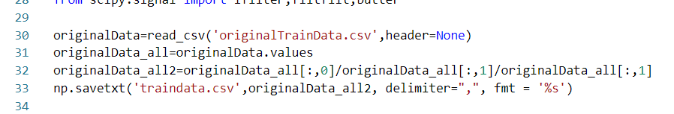

其中，originalTrainData.csv为训练数据集，包含每运行两小时的数据，即每两个点之间间隔两小时。由于进气压差取决于滤芯的健康状态和空气流量，因此通过特征值表征滤芯的健康状态，特征数据由进气压差与压气机空气流量计算获取，计算公式如下：

$$f=dp/{MF}^{2}$$

其中，dp为测量的进气压差，MF为压气机空气流量。输入文件中第一列为进气压差，第二列为空气流量，第三列为运行时间。需将计算得到的特征值作为预测模型训练的输入与模型预测结果，用于反映进气滤芯的健康状态。

运行结束后，生成名为‘Model1.h5’的文件，为压差预测模型。

### 2. 压差特性预测

将待预测的原始数据保存originalPredictData.csv文件中，需注意数据应至少有144组。运行predict.py文件，预测拟合出的趋势线会保存在prediction.csv文件中。

预测的压差达到阈值时的运行时间为stopPoint变量，已在程序中打印，如图所示：

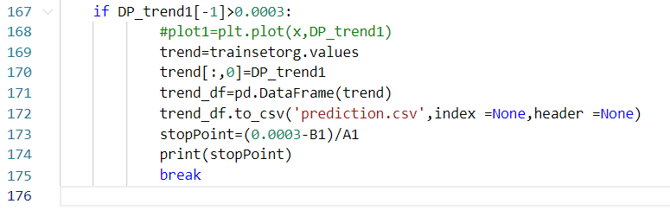

## 三、接口说明

### 1. 输入接口

训练及预测程序输入接口如下表所示：

|  |  |  |
| --- | --- | --- |
| 输入参数 | 单位 | 采样周期 |
| 压气机质量流量 | kg/s | 2h |
| 进气压损/滤芯压差 | mmH2O |
| 运行时间 | h |  |

### 2. 输出接口

训练程序输出为h5神经网络模型。

预测程序输出接口如下表所示：

|  |  |  |
| --- | --- | --- |
| 输出参数 | 单位 | 物理意义 |
| 进气滤芯特征参数 | $$mmH_{2}O∙s/({kg}^{2})$$ | 单位质量流量平方的进气压差，预测间隔2h |
| 运行时间 | h |  |

预测压差达到阈值时的运行时间接口如下表所示：

|  |  |  |
| --- | --- | --- |
| 输出参数 | 单位 | 物理意义 |
| 压差达到阈值时的运行时间 | h |  |